|  |  |  |  |  |  |
| --- | --- | --- | --- | --- | --- |
| **ENTREGA DE PROYECTO FINAL** | | | | **No.** | **1** |
| **Curso: RST** | |
| **Datos del alumno** | | | | **Logotipo Personal** | |
| **Apellido, Nombre** | **Pinto Hernández**  **Santiago Andrés** | **Bloque** | **2** | **Brontosaurus con relleno sólido** | |
| **Clave** |  |  | |
| **Fecha de entrega** | **Viernes 08 de Abril 2022** | **Hora** | **12:40** |

***PARTES EXTERNAS.***

1. **Gabinete o Chasis.**

Es el chasis de la computadora, la parte donde se incluyen el resto de los componentes internos que antes mencionamos. Sirve como soporte estructural para el resto de los componentes, tanto internos como muchos que tienen contacto directo con los externos.

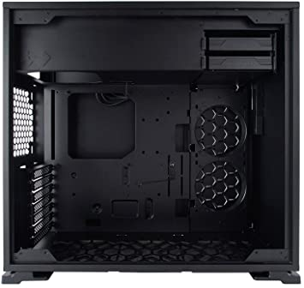

1. **Teclado.**

El teclado es el periférico más utilizado en cualquier computadora, ya que es el método principal mediante el cual interactuamos con el sistema, siendo el mouse o ratón el que le sigue.

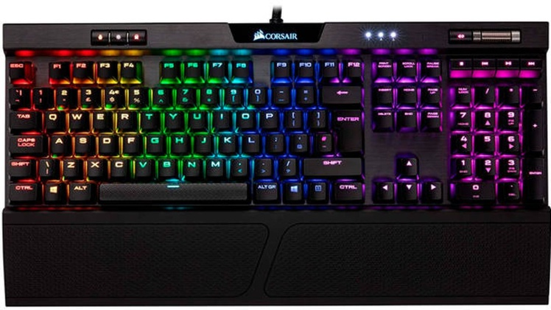

1. **Monitor.**

Tener un monitor es imprescindible para que podamos usar una computadora, de lo contrario no sabríamos qué estamos haciendo. El monitor es el dispositivo en el cual se puede ver la información que ha procesado la tarjeta gráfica, y que nos está mostrando en un formato fácil de reconocer para el ojo humano.

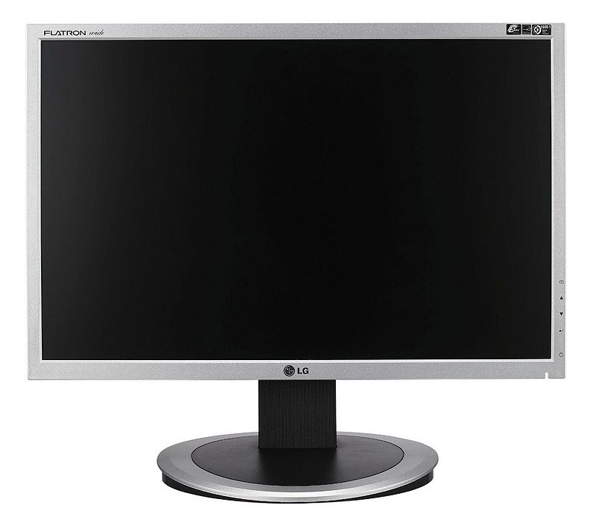

1. **Ratón (Mouse).**

El querido ratón, llamado a veces mouse, es el segundo periférico de entrada más usado por detrás del teclado. Como bien sabemos el ratón es utilizado para desplazar el puntero de nuestro sistema operativo a través de la pantalla, y sirve para realizar diversas acciones, como por ejemplo seleccionar archivos, abrir programas haciendo doble click, desplegar un menú de opciones con el click derecho, manipular el puntero en un procesador de texto, entre varias funciones más.

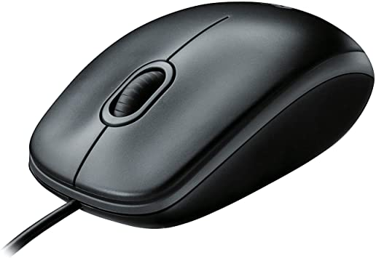

1. **Disquetera (Floppy).**

Este es un componente que en la actualidad probablemente nunca vayamos a ver, a no ser claro que tengamos una PC muy vieja o bien visitemos un museo de informática o similar. La disquetera se utilizaba para leer disquetes, que era el medio utilizado para llevar información de una computadora a otra cuando todavía no se habían puesto de moda las memorias USB, que son mucho más rápidas y poseen mayor capacidad.

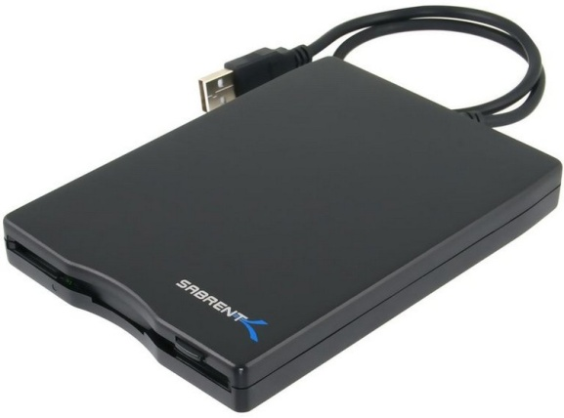

1. **Lectora de DVD o Blu-Ray**

Las lectoras de DVD y de Blu-ray son componentes de la PC muy usados para poder introducir gran cantidad de datos rápidamente, aunque su uso ha comenzado a decaer ligeramente en los últimos años en favor de las descargas de alta velocidad por medio de Internet.

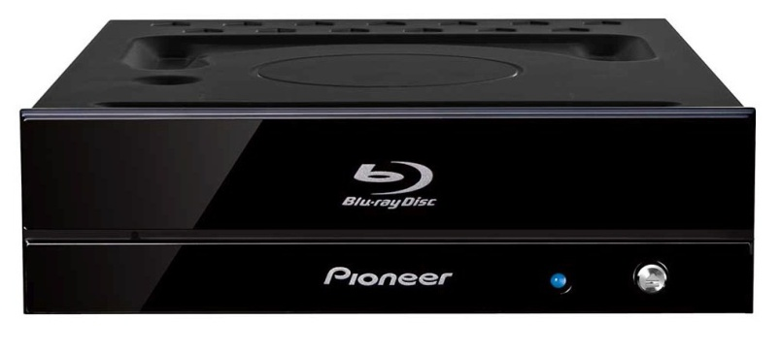

1. **Altavoces.**

Los altavoces, también llamados parlantes, son lo que nos permiten tener audio en nuestra computadora. El trabajo de los altavoces en convertir en sonido los datos enviados por la tarjeta de sonido. Gracias a estos dispositivos podemos escuchar música en nuestra PC, escuchar los diálogos en películas, etc.

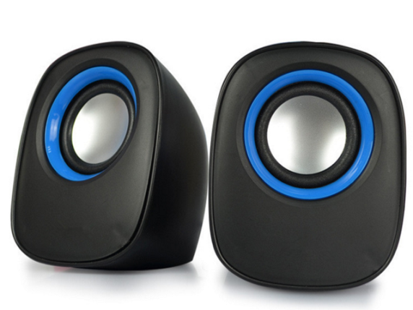

1. **Impresora y escáner.**

Las impresoras son los dispositivos que nos permiten realizar impresiones en nuestra PC. Las hay de distinto tipo, como por ejemplo impresoras láseres, de chorro de tinta, continuas, etc. La función básica de las impresoras es, lógicamente, imprimir, para lo cual se pueden utilizar distintos tipos de papel, siendo el más común las hojas A4 blancas simples.

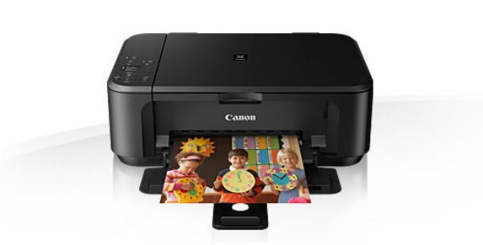

1. **Webcam.**

La webcam, también llamada cámara web, es un componente de la gran mayoría de las laptops desde hace años, y su utilidad radica en poder grabarnos cuando estamos frente al equipo, aunque también se puede utilizar por ejemplo para realizar reconocimiento facial e iniciar sesión en nuestra computadora.

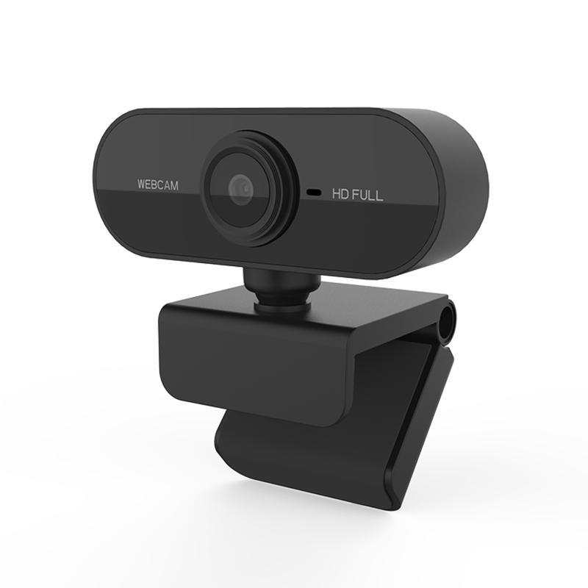

1. **Micrófono.**

El micrófono es otro periférico presenta en la gran mayoría de los equipos portátiles, y se utiliza por supuesto para que nuestra voz o diversos sonidos puedan ingresar al sistema. Los micrófonos son muy populares en salas de chat vía voz y en servicios de llamadas con Skype, sin mencionar por supuesto servicio de video llamada.

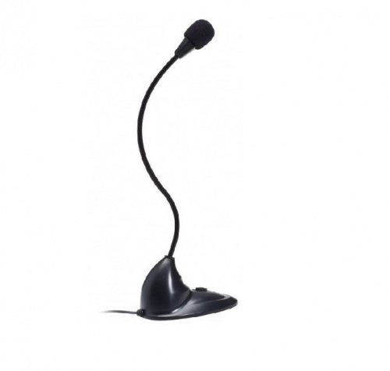

### *PARTES INTERNAS DE UNA COMPUTADORA.*

### Placa madre (motherboard)

En cierta forma podemos decir que la placa madre es el “alma” de nuestra computadora. Conocida también como placa madre o placa base, este componente es al cual se deben conectar todos los otros componentes de nuestra computadora. En esta placa se encuentran diversos circuitos y sockets en los cuales se conectan los distintos componentes de la PC, como por ejemplo el CPU, los sticks de memoria RAM, la fuente, entre otros.

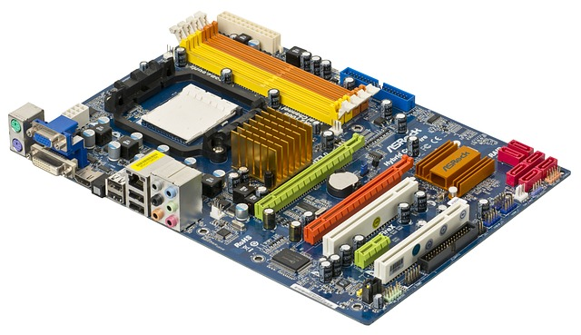

1. **CPU (Unidad Central de Proceso)**

El CPU es el segundo componente más importante de nuestra PC. Conocido en español como la unidad central del proceso, esta parte de las computadoras tiene la importante tarea de interpretar las instrucciones que sean dadas por los programas. Existen distintos tipos de CPU, algunos de ellos por ejemplo tienen un solo núcleo y otros tienen múltiples, y de hecho en una misma computadora es posible incluso contar con dos CPUs si disponemos del hardware adecuado.

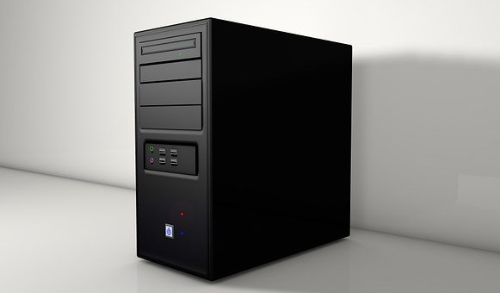

1. **Memoria RAM**

La memoria RAM es uno de los tipos de memoria principales de nuestra computadora, siendo la otra la memoria de la unidad de almacenamiento. La memoria básicamente tiene la tarea de guardar datos de forma temporal y despachar los mismos rápidamente cuando sea necesario.

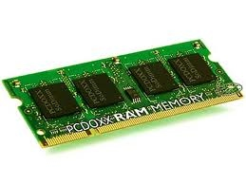

1. **Tarjeta de vídeo**

La tarjeta de video, también llamada tarjeta gráfica, es el componente de nuestra PC que básicamente crea el enlace entre el resto del hardware interno del equipo y nuestro monitor, es decir, esta pieza es la que tendrá la tarea de mostrarnos lo que vamos a ver en pantalla.

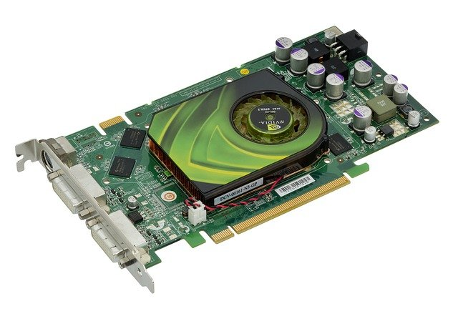

1. **Tarjeta de sonido.**

La tarjeta de sonido es uno de los componentes no esenciales de una computadora, es decir, nuestra computadora puede funcionar incluso si no tenemos una. Por supuesto no contar con tarjeta de sonido hará que no tengamos audio en nuestro equipo, así que en cierta forma se puede decir que es un componente no indispensable pero sí muy recomendado.

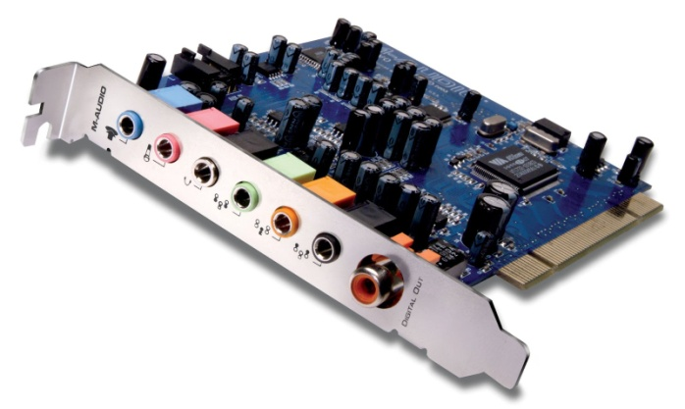

1. **Tarjeta de red.**

La tarjeta de red es, al igual que la de sonido, un componente no indispensable de nuestra computadora, aunque nuevamente es muy recomendado que contemos con una, sobre todo si vamos a establecer conexiones entre dos computadoras, o por ejemplo si usaremos una conexión cableada a Internet.

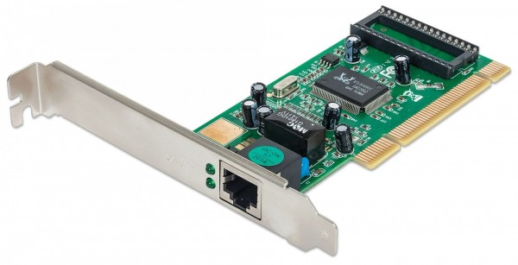

1. **Unidad de almacenamiento.**

La unidad de almacenamiento es lo que generalmente conocemos como disco o disco duro. Este componente de nuestra computadora es el que se encarga de almacenar los archivos y carpetas que le indiquemos en su memoria. Al contrario que por ejemplo la memoria RAM, que es del tipo efímera (temporal), la memoria de una unidad de almacenamiento es permanente, y solo se puede ver afectada por desperfectos físicos o instrucciones enviadas por la computadora que impliquen el borrado de información.

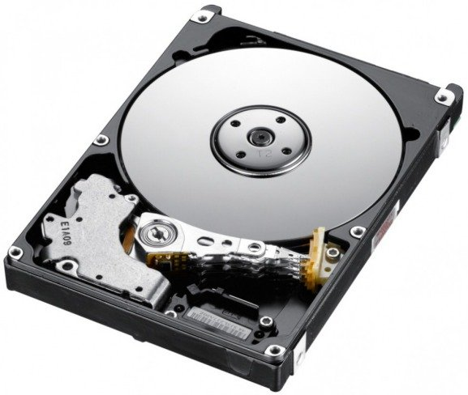

1. **Fuente.**

La fuente es el componente que alimenta nuestra PC con energía eléctrica, es lo que le da vida y le permite funcionar, así que es tan importante como la placa base o la CPU. Sin una fuente nuestra computadora no podría funcionar porque no tendría energía eléctrica.

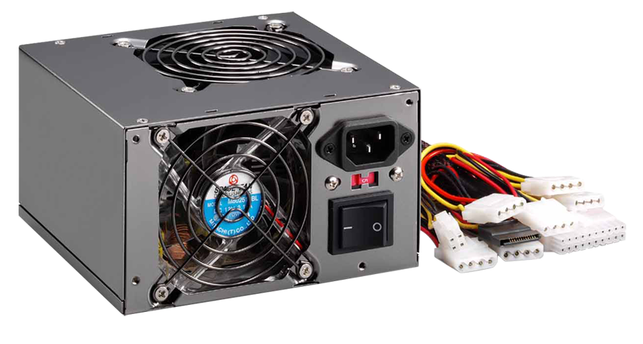

1. **Cables.**

Por supuesto no debemos olvidar los distintos tipos de cable que permiten que nuestra PC funcione correctamente, y estamos hablando tanto de cables internos, como por ejemplo los que conectan la placa madre al disco duro o la placa madre a la fuente, así como cables externos, que conectan por ejemplo un periférico a un puerto USB, o un monitor a la entrada HDMI o VGA de nuestro equipo.

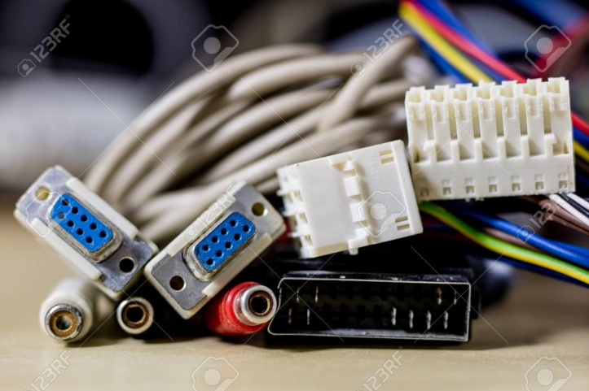

1. **Procesador.**

Una unidad central de procesamiento, o CPU, es una pieza de hardware que permite que tu computadora interactúe con todas las aplicaciones y programas instalados.

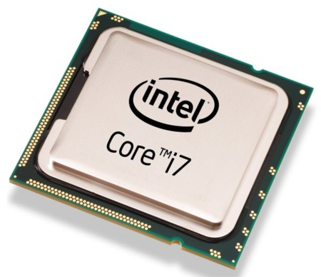

***PREGUNTAS.***

* **Cuál es los dispositivos de salida que permite obtener la información impresa en papel.**

**Impresora**

* **Cuál es el dispositivo de salida que muestra los resultados del procesamiento de una computadora.**

**Monitor.**

* **Como se llaman los parlante que se utilizan para escuchar los sonidos del computador.**

**Bocinas**

* **Cuál es el abanico que se encuentra en el procesador que permite enfriar los componentes en la**

**Ventiladores**

* **Cuál es el dispositivo de almacenamiento no volactil.**

**Disco duro.**

* **Cuál es el aparato electrónico destinado a captar las ondas sonoras y transformarlas en oscilaciones eléctricas.**

**Micrófono.**

* **Cuál es la unidad de procesamiento central, ya que es el cerebro de la computadora**

**CPU.**

* **Como se llama el dispositivo que permite introducir datos a un ordenador o dispositivo digital.**

**Teclado.**

* **Cuál es la unidad que permite copiar documentos y archivarlos digitalmente como especie de fotocopiadora.**

**Escáner.**

* **Cuál es la unidad que lee y describe en los disquetes y sirve para trasportar datos de un lado a otro.**

**Unidad de disquete.**

* **Cuál es el aparato que permite a los PC intercambiar datos por las líneas telefónicas**

**Modem**

* **Líneas internas que permiten intercambio de datos.**

**Bus**

* **Para que nos sirve la disquetera.**

**Se utiliza para leer y escribir datos en disquetes.**

* **Que es el CHIPSET?**

**Circuito electrónico de material semiconductor, especialmente silicio, en forma de cubo minúsculo, que, combinado con otros componentes, forma un sistema integrado más complejo y realiza una función electrónica específica**

* ***Que es un Modem?***

***Dispositivo que convierte señales digitales en analógicas, o viceversa, para poder ser transmitidas a través de líneas de teléfono, cables coaxiales, fibras ópticas***

* ***Que es memoria RAM***

***La memoria de acceso aleatorio se utiliza como memoria de trabajo para computadoras y otros dispositivos para el sistema operativo, los programas y la mayor parte del software.***

* ***Para qué sirve la webcam.***

***Es una pequeña cámara digital conectada a una computadora la cual puede capturar imágenes y transmitirlas a través de Internet, ya sea a una página web u otras computadoras de forma privada.***

* ***Que tipos de teclados hay.***

***Teclado ergonómico.***

***Teclado multimedia.***

***Teclado flexible.***

***Teclado en pantalla.***

***Teclados de proyección.***

***Teclados de membrana.***

***Teclados capacitivos.***

***Teclados de contacto metálico. etc.***

* ***cuantos tipos de webcam existen***

***Webcam profesional. Es la webcam recomendada para quienes necesitan la máxima calidad de imagen y sonido. ...***

***Webcam con micrófono. ...***

***Webcam para video llamadas. ...***

***Webcam para streaming. ...***

***Mini webcam.***

* ***Cuantos tipos de impresores hay.***

***Impresoras láser. ...***

***Impresoras láser monocromo. ...***

***Impresoras láser a color. ...***

***Impresoras láser multifunción. ...***

***Impresoras de inyección de tinta. ...***

***Impresoras de inyección monocromas. ...***

***Impresoras de inyección a color. ...***

***Impresoras de inyección multifunción. ETC***